- IAM > 정책 > 정책 생성 클릭
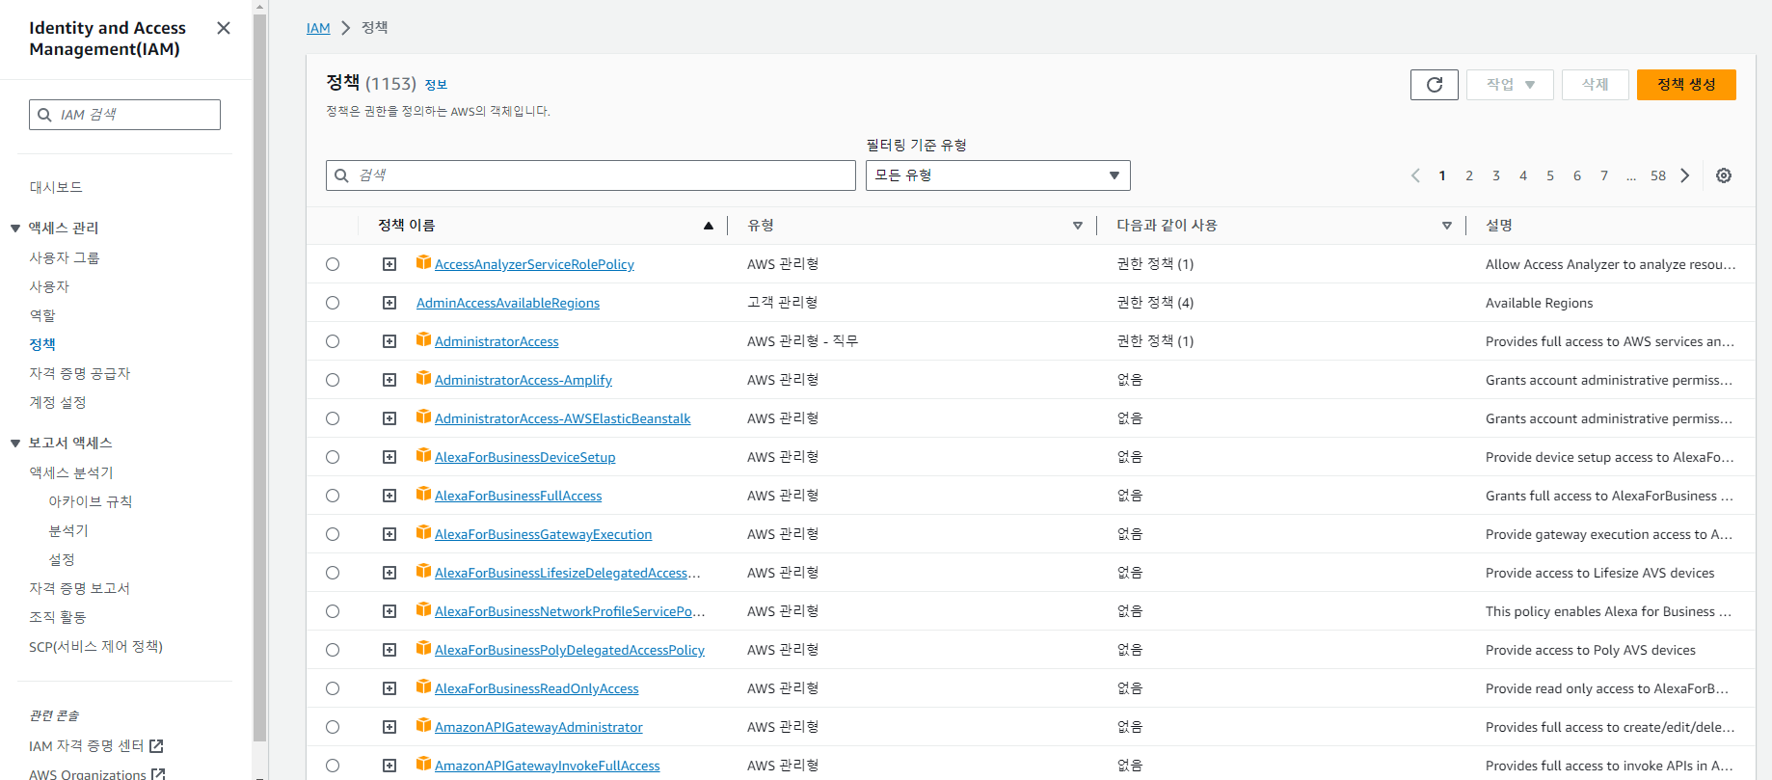

- JSON 선택
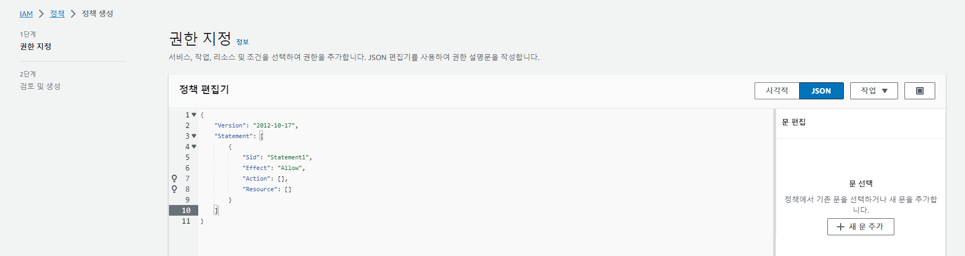

설명 : 버지니아 리전에서 구동되는 공통서비스 및 오리건 리전, 서울 리전만 허용
{
"Version": "2012-10-17",
"Statement": [
{
"Effect": "Allow",
"Action": [
"cloudfront:*",
"route53:*",
"iam:*",
"support:*",
"access-analyzer:*",
"route53domains:*",
"sso:*",
"sso-directory:*",
"rolesanywhere:*",
"rds-db:*",
"elemental-support-cases:*",
"elemental-support-content:*",
"supportapp:*",
"supportplans:*",
"ce:*",
"cur:*",
"billing:*",
"billingconductor:*",
"aws-portal:*",
"consolidatedbilling:*",
"s3:*",
"s3-object-lambda:*",
"s3-outposts:*",
"budgets:*",
"organizations:*",
"globalaccelerator:*",
"directconnect:*",
"fms:*",
"waf:*",
"waf-regional:*",
"wafv2:*",
"shield:*",
"arc-zonal-shift:*",
"route53-recovery-cluster:*",
"route53-recovery-control-config:*",
"route53-recovery-readiness:*",
"route53resolver:*"
],
"Resource": "*",
"Condition": {
"StringEquals": {
"aws:RequestedRegion": [
"us-east-1"
]
}
}
},
{
"Effect": "Allow",
"Action": "*",
"Resource": "*",
"Condition": {
"StringEquals": {
"aws:RequestedRegion": [
"us-west-2",
"ap-northeast-2"
]
}
}
}
]
}

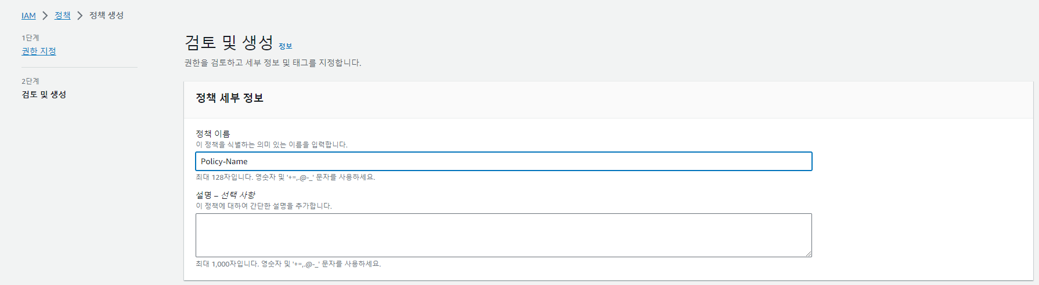
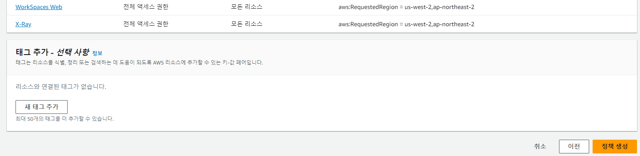

매핑할 계정에 권한부여

